Муниципальное бюджетное общеобразовательное учреждение
«Средняя общеобразовательная школа № 92» Московского района г.Казани

Индивидуальный план работы
на межаттестационный период
2015 – 2020 гг. по повышению
профессионального уровня учителя начальных классов
Сиразовой Ильсии Дамировны

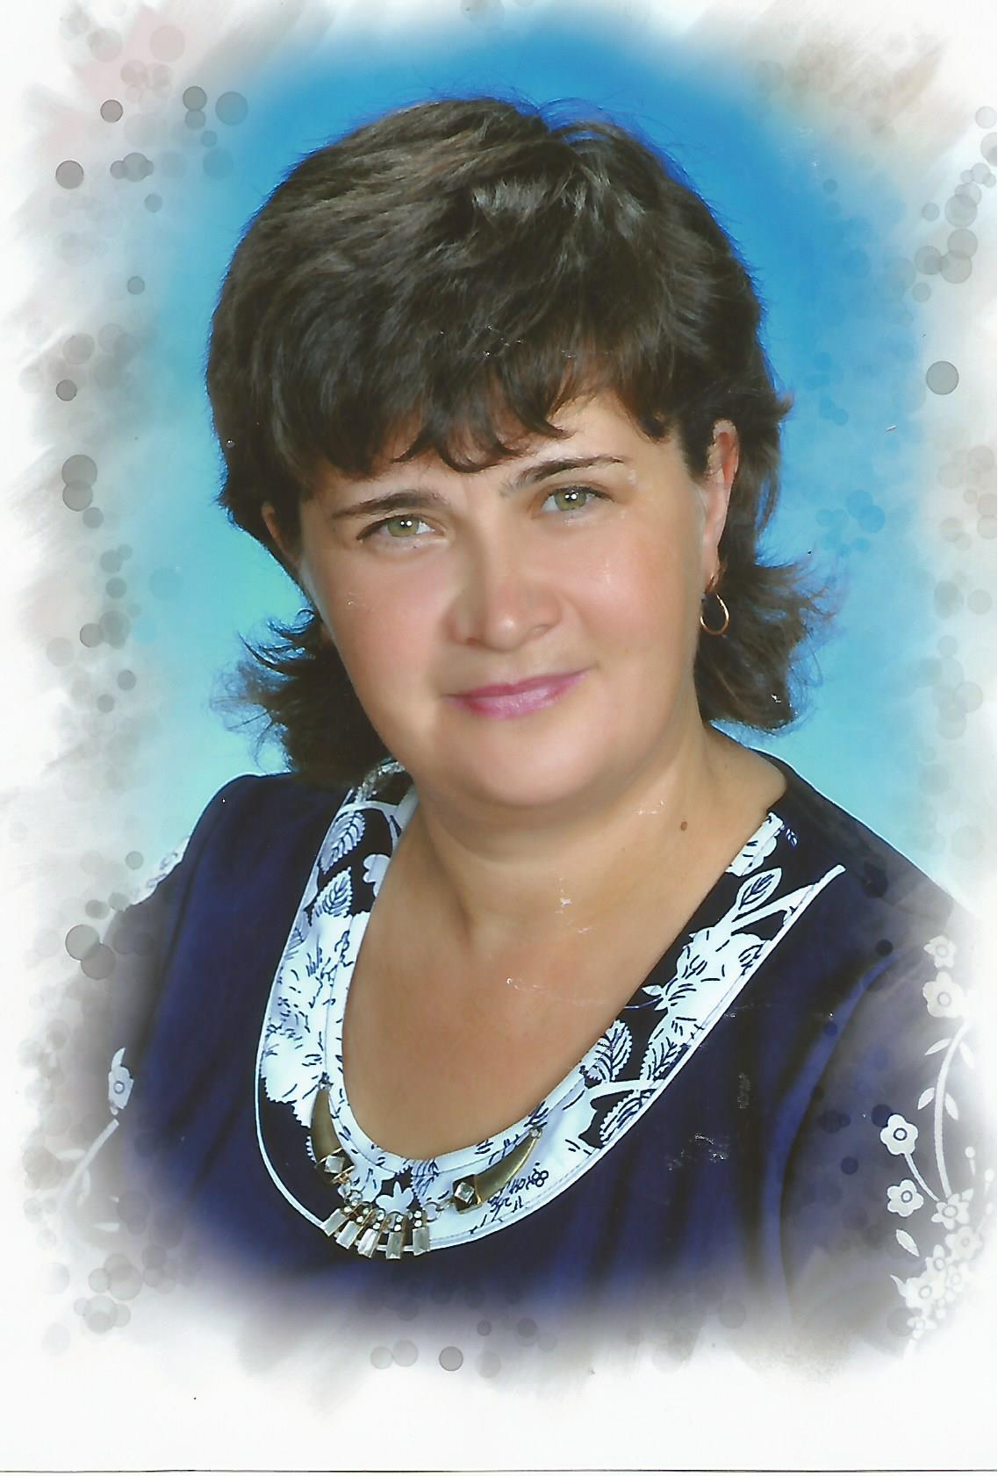

КАЗАНЬ, 2015

Личная карта учителя
Год рождения: 1977

1. Образование: высшее

2. Предмет: начальные классы.

3. Педагогический стаж: 18 лет

Общий стаж трудовой деятельности: 19 лет

4. Должность: учитель начальных классов

5. Прохождение курсов: НОУ ДПО «Центр социального гуманитарного образования» с 27.03.2015 по 21.08.2015г. по дополнительной профессиональной программе
Удостоверение о повышении квалификации
162402487537 Регистрационный номер№1367
«Актуальные технологии(в контексте ФГОС НОО) в объеме108ч.
НОУ ДПО «Центр социального гуманитарного образования» с 01.06.2015 по 05.06.2015г.

6. Тема самообразования: «Применение технологии развития критического мышления в начальной школе, как средство реализации деятельностного подхода»

7.Методическая тема: «Повышение качества образования через совершенствование педагогического мастерства и использование в учебно-воспитательном процессе образовательных технологий деятельностного типа».

8. Технология, по которой работает учитель: владею современными образовательными технологиями и методиками, эффективно применяю в практической профессиональной деятельности.

9. Внеклассная работа: планирование, подготовка и проведение внеклассных мероприятий, олимпиад, участие в школьных, районных, республиканских, межрегиональных и всероссийских конкурсах, турнирах, семинарах, конференциях.

10. Общественно-педагогическая деятельность: член школьной комиссии по проверке олимпиад и конкурсов.

11. Творческие замыслы: участие в профессиональных конкурсах, сетевых сообществах, предметных семинарах, составление презентаций к урокам и внеклассным мероприятиям.

Пояснительная записка

«Критическое творческое мышление - это способность и стремление оценивать разные утверждения и делать объективные суждения на основе хорошо обоснованных доказательств»
К. Уейд и К. Таврис
Совершенствование качества обучения и воспитания в школе напрямую зависит от уровня подготовки педагога. Самообразование – процесс сознательной самостоятельной познавательной деятельности, это творческий поиск педагога. Личный перспективный план педагога можно назвать программой самообразования или программой развития педагога, - это модель по выстраиванию индивидуальных траекторий саморазвития. Особую значимость самообразование приобретает в условиях значительных изменений, происходящих в общественном развитии, в законодательстве, содержании, материально-технической базе образования.

Направления самообразования
Специфика педагогической деятельности такова, что для эффективной деятельности учитель должен владеть знанием собственного предмета, методиками его преподавания, психологией и педагогикой, иметь общий высокий уровень культуры, знать приемы риторики, основы мониторинга, обладать большой эрудицией.

Основные направления самообразования
- Профессиональное (предмет преподавания)
- психолого-педагогическое (ориентированное на учеников и родителей)
- психологическое (имидж, общение, искусство влияния, лидерские качества и др.)
- методическое (педагогические технологии, формы, методы и приемы обучения)
- правовое
- информационно-компьютерные технологии
- охрана здоровья
План действий
- Изучение методической, педагогической и предметной литературы;
- Обзор в Интернете информации по преподаваемому предмету, педагогике, психологии, педагогических технологий;
- Решение задач, упражнений, тестов и других заданий по предмету повышенной сложности, или нестандартной формы;
- Посещение семинаров, тренингов, конференций, уроков коллег;
- Дискуссии, совещания, обмен опытом с коллегами;
- Изучение современных психологических методик в процессе интерактивных тренингов;
- Систематическое прохождение курсов повышения квалификации, в том числе дистанционных;
- Проведение открытых уроков;
- Организация кружковой и внеклассной деятельности по предмету;
- Изучение информационно-компьютерных технологий;
- Общение с коллегами в школе, районе, городе и в Интернете.
- Ведение здорового образа жизни, занятия спортом, физическими упражнениями. Болезни – большое препятствие для профессионального роста.

Цель: способствовать формированию УУД через внедрение приемов технологии развития критического мышления в рамках реализации ФГОС

Задачи:
- воспитание патриотических чувств, приобщение к национальной культуре и традициям, воспитание нравственных и духовных качеств личности;
- использование технологии развития критического мышления с целью формирования УУД, академических знаний, умений, навыков;
- внедрение интерактивных форм организации учебного процесса с целью формирования ключевых компетентностей и повышения мотивации учащихся.
- повышение качества проведения учебных занятий на основе внедрения новых технологий;
- разработка учебных, научно – методических и дидактических материалов.

Перечень вопросов по самообразованию:
- изучение психолого-педагогической литературы;
- разработка программно – методического обеспечения учебно-воспитательного процесса;
- проектная и исследовательская деятельность;
- анализ и оценка результатов своей деятельности и деятельности учащихся;
- продолжать изучать педагогический опыт других преподавателей;
- планомерное и систематическое совершенствование методов учебно–воспитательного процесса.

Предполагаемый результат:
- разработка рабочих программ по предметам в соответствии с ФГОС;
- формирование у ученика внутренней позиция школьника на уровне положительного отношения к школе, понимание необходимости учения, способности к самооценке, умения планировать, контролировать свои действия, формулировать собственное мнение, сотрудничать с любым партнёром, осуществлять поиск необходимой информации;
- повышение качества преподаваемых предметов;
- участие в педсоветах, семинарах, вебинарах, в работе школьного и городского МО учителей начальных классов;
- умение оказать практическую помощь коллегам.

Форма отчета по проделанной работе: выступление на заседаниях ШМО и педсовете, участие в конкурсах, конференциях.
Форма самообразования: индивидуальная, групповая, коллективная.
Ожидаемые результаты: повышение качества обучения; рост мотивации и творческого потенциала обучающихся.

Этапы | Содержание работы | Сроки | Практическая деятельность
Диагностический | Изучение литературы по проблеме и имеющегося опыта | 2015 – 2020 год | Курсы повышения квалификации учителей.  Изучение ФГОС начального и основного общего образования.  Изучение психолого – педагогической литературы: «Как проектировать УУД в начальной школе. От действия к мысли» (под редакцией А.Г.Асмолова).  «Примерная основная образовательная программа образовательных учреждений».  Изучение новинок методической, педагогической и психологической литературы.  Работа с Интернет-ресурсами.
Прогностический | Определение целей и задач темы.  Разработка системы мер, направленных на решение проблемы.  Прогнозирование результатов | 2015 – 2020 год | Участие в программе личностного роста в сообществе учителей района, города, республики.  Выступления на семинарах, конференциях учителей начальных классов.  Обучение на курсах овладения новыми педагогическими технологиями.
Практический | Внедрение опыта работы.  Формирование методического комплекса.  Корректировка работы. | 2015 – 2020 год | Создание рабочих программ по предметам в соответствии с требованиями ФГОС.  Участие в вебинарах для учителей начальной школы .  Участие в дискуссиях, диалогах круглых столов, проведение открытых уроков.  Участие в олимпиадах, конкурсах.  Публикации в средствах массовой информации работников образования разработок уроков и внеклассных мероприятий, выступлений, творческих и практических работ.
Обобщающий | Подведение итогов.  Оформление результатов работы. | 2015 – 2020 год | Результативность участия в муниципальных, республиканских и всероссийских конкурсах, конференциях, турнирах, олимпиадах.  Ведение персонального сайта.  Консультативная помощь учителям и учащимся.  Анализ методов, форм, способов деятельности по теме самообразования. Подведение итогов.  Создание и пополнение «банка приемов технологии развития критического мышления».  Ведение профессионального портфолио.  Оформление результатов работы.
Внедренческий | Распространение опыта работы. Использование опыта самим педагогом в процессе дальнейшей работы. | 2015 – 2020 год | Публикации проектов на сайтах.  Публикация в печатных СМИ статей, выступлений, проектов и т.д.  Продолжение сотрудничества с сообществом Педагогических идей Всероссийского фестиваля «Открытый урок» и центром Педагогических инновационных технологий в рамках экспериментальной деятельности.  Обмен опытом с коллегами. Помощь молодым коллегам.

Список использованной литературы:

- Концепция модернизации Российского образования на период до 2020 года. — М.: АПК и ПРО, 2008.
- 2.Загашев И.О., Заир-Бек С.И. Критическое мышление: технология развития. – СПб: Издательство «Альянс «Дельта», 2003. – 284с.
- 3.Загашеев И.О., Заир-Бек С.И., Муштавинская И.В. Учим детей мыслить критически. – СПб., 2003. – 192 с.
- 5. Заир-Бек С.И., Муштавинская И.В. Развитие критического мышления на уроке. М.: Просвещение, 2004. – 175 с..
- 7.Хаяперн Д. Психология критического мышления. – СПб., 2000. – 126с.

